**Національний технічний університет України**

**«Київський політехнічний інститут»**

*Факультет інформатики та обчислювальної техніки*

*Кафедра обчислювальної техніки*

**Лабораторна робота №2**

З’ясувати, чи є вектор , заданий координатами *а*1, *а*2, *а*3, і вектор , заданий координатами *b*1, *b*2, *b*3, колінеарними(координати векторів  і  не дорівнюють «0»)

*Виконав:* Сулима Олександр

*Група:* ІП-53

**2015**

**ЛАБОРАТОРНА РОБОТА №2** *Сулима Олександр, ІП-53*

**І. Ціль роботи**

З’ясувати, чи є вектор , заданий координатами *а*1, *а*2, *а*3, і вектор , заданий координатами *b*1, *b*2, *b*3, колінеарними(координати векторів  і  не дорівнюють «0»)

**ІІ. Постанова задачі**

Ввести по три цілих числа, кожне з яких буде відповідною координатою вектора, виконати перевірку на вірність вводу, вивести результат операції.

**ІІІ. Аналітичні викладки**

Два [вектори](https://uk.wikipedia.org/wiki/%D0%92%D0%B5%D0%BA%D1%82%D0%BE%D1%80) називаються **колінеа́рними**, якщо вони лежать на [паралельних прямих](https://uk.wikipedia.org/wiki/%D0%9F%D0%B0%D1%80%D0%B0%D0%BB%D0%B5%D0%BB%D1%8C%D0%BD%D1%96_%D0%BF%D1%80%D1%8F%D0%BC%D1%96) або на одній прямій. Колінеарні вектори можуть бути співнаправленими чи протилежно направленими («антиколінеарними»).

***Умова колінеарності векторів 1.***

 Два вектора a і b **колінеарні**, якщо існує число n таке, що

a = n · b

***Умова колінеарності векторів 2.***

 Два **вектора колінеарні**, якщо відношення їх координат рівні.

***Умова колінеарності векторів 3.***

 Два **вектори колінеарні**, якщо їх [векторний добуток](http://ua.onlinemschool.com/math/library/vector/multiply1/) дорівнює нулевому вектору.

**ІV. Перевірка алгоритму**

|  |  |  |
| --- | --- | --- |
| 1. | A1 = 5;  А2 = 6;  А3 = 3;  B1 = 6;  B2 = 4;  B3 = 7; | Вектори не колінеарні, адже відношення координат не дорівнюють одна одній. |
| 2. | A1 = 2;  А2 = 4;  А3 = 8;  B1 = 1;  B2 = 2;  B3 = 4; | Вектори колінеарні, адже відношення координат рівні. |

**V. Алгоритм**

**Початок**

Ввести координати двох векторів

Якщо координати не дорівнюють «0»

Вивести повідомлення, що виникла помилка

Першу координату вектора «а» поділити на першу координату вектора «b»

Вивести

повідомлення, що вектори колінеарні

**Кінець**

0 1

Якщо відповідні відношення рівні

0 1

Вивести

повідомлення, що вектори не колінеарні

**VІ. Код програми і приклад**

**// Лаба_2.cpp: определяет точку входа для консольного приложения.**

**//**

**#include "stdafx.h"**

**#include <stdio.h>**

**#include <iostream>**

**#include <math.h>**

**using namespace std;**

**int main()**

**{**

**int a1, a2, a3;**

**int b1, b2, b3;**

**int res1, res2, res3;**

**cout << "Enter a-x, a-y, a-z: " << endl;**

**cin >> a1 >> a2 >> a3;**

**cout << "Enter b-x, b-y, b-z: " << endl;**

**cin >> b1 >> b2 >> b3;**

**if (a1 != 0 && a2 != 0 && a3 != 0 && b1 != 0 && b2!= 0 && b3 != 0)**

**{**

**res1 = a1 / b1;**

**res2 = a2 / b2;**

**res3 = a3 / b3;**

**}**

**else {**

**cout << "Not REALLY" << endl;**

**system("pause");**

**return 1;**

**}**

**if (res1 == res2 && res2 == res3 && res1 == res3)**

**{**

**cout << "Collinear vectors =)" << endl;**

**}**

**else if (res1 != res2 || res2 != res3 || res1 != res3)**

**{**

**cout << "Vector not collinear =(" << endl;**

**}**

**system("pause");**

**return 0;**

**}**

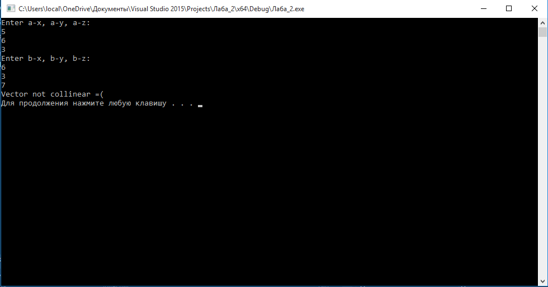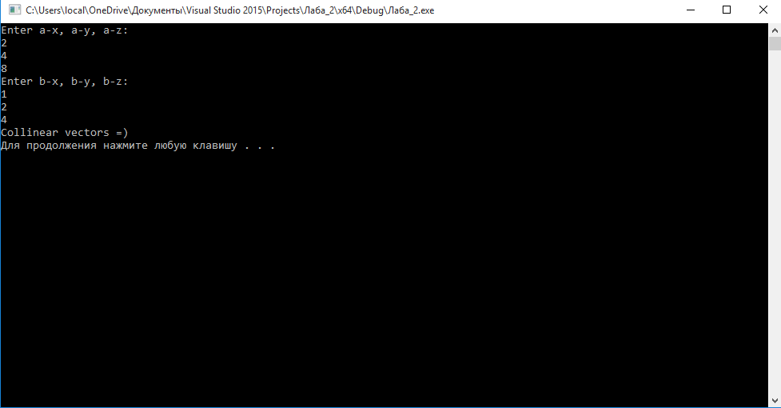

**VІІ. Висновок**

В рамках лабораторної роботи №2 «Умовні операторі» ми перевіряли на колінеарність вектори, задані координатами. Для перевірки застосовуємо метод визначення відношення координат. В нашому випадку, якщо ми введемо вектори (2; 4; 8;) та (1; 2; 4;)   
то через рівні відношення цих координат виведеться повідомлення, що вектори рівні .  
В залежності від змінних координат програма буде обчислювати різні результати.